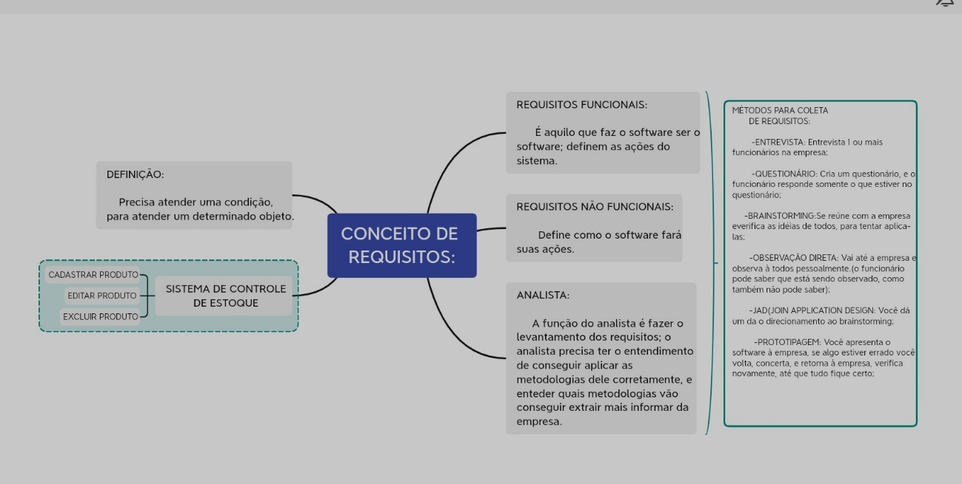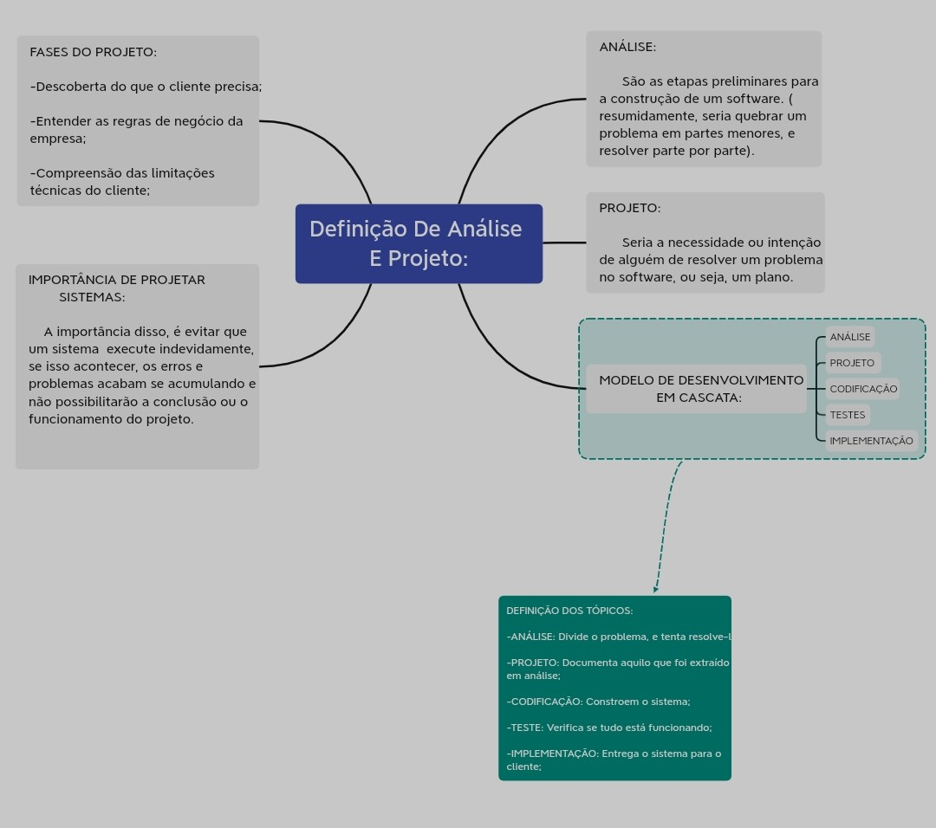

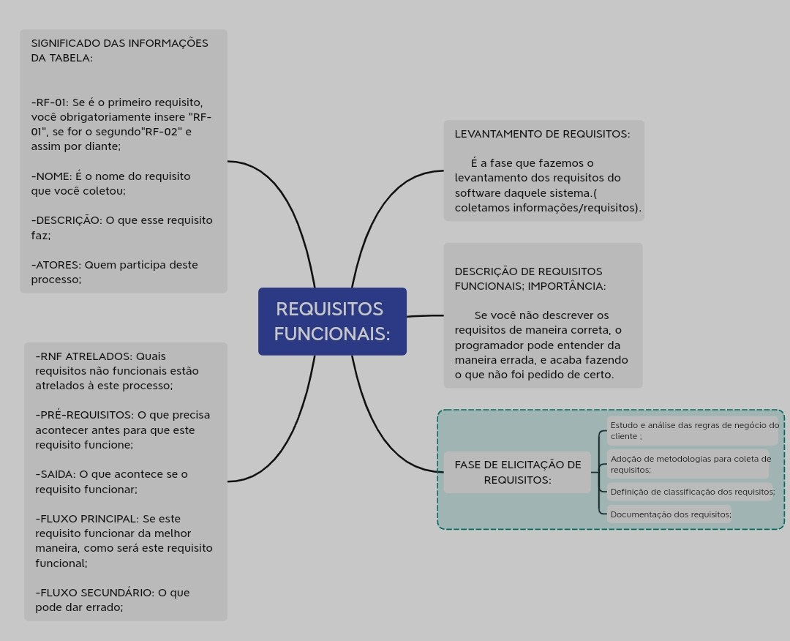

|  |  |
| --- | --- |
| **RF-01** | |
| **Nome:** |  |
| **Descrição:** |  |
| **Atores:** |  |
| **Requisitos Não Funcionais Atrelados:** |  |
| **Pré-requisitos:** |  |
| **Saídas:** |  |
| **Fluxo de Eventos** | |
| **Fluxo Principal:** |  |
| **Fluxo Secundário:** |  |

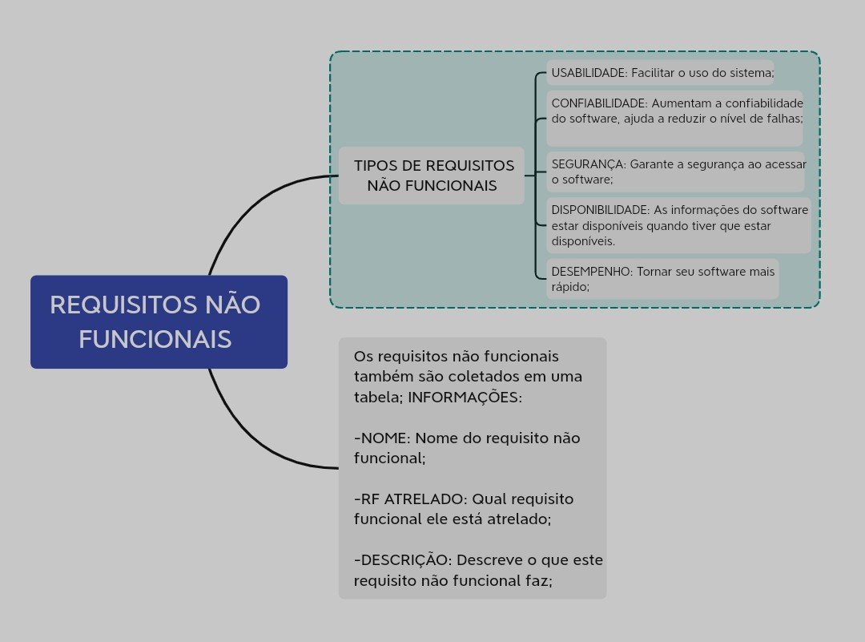

|  |  |  |
| --- | --- | --- |
| **RNF-001** | | |
| **Nome** | **Requisito funcional atrelado** | **Descrição** |
|  |  |  |

NOME: Fábio Vinicius Santos de Freitas 1DS

Fiz os mapas mentais pelo celular (APP: XMIND)